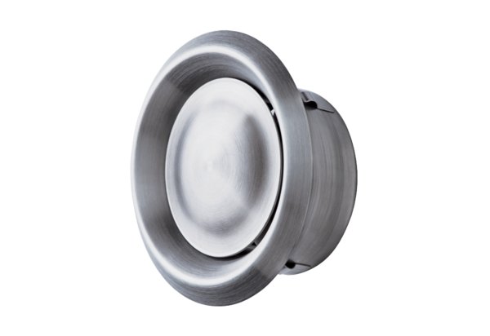Disk-ventil, plemeniti čelik TM-V2A 10Jedinica za pakiranje: 1 komAsortiman: C
Broj artikla: 0151.0374Proizvođač: MAICO

